гп040010 Скамья универсальная для пресса и мышц спины Leco-IT Home
gp040010 Universal ABS and back bench Leco-IT Home
*

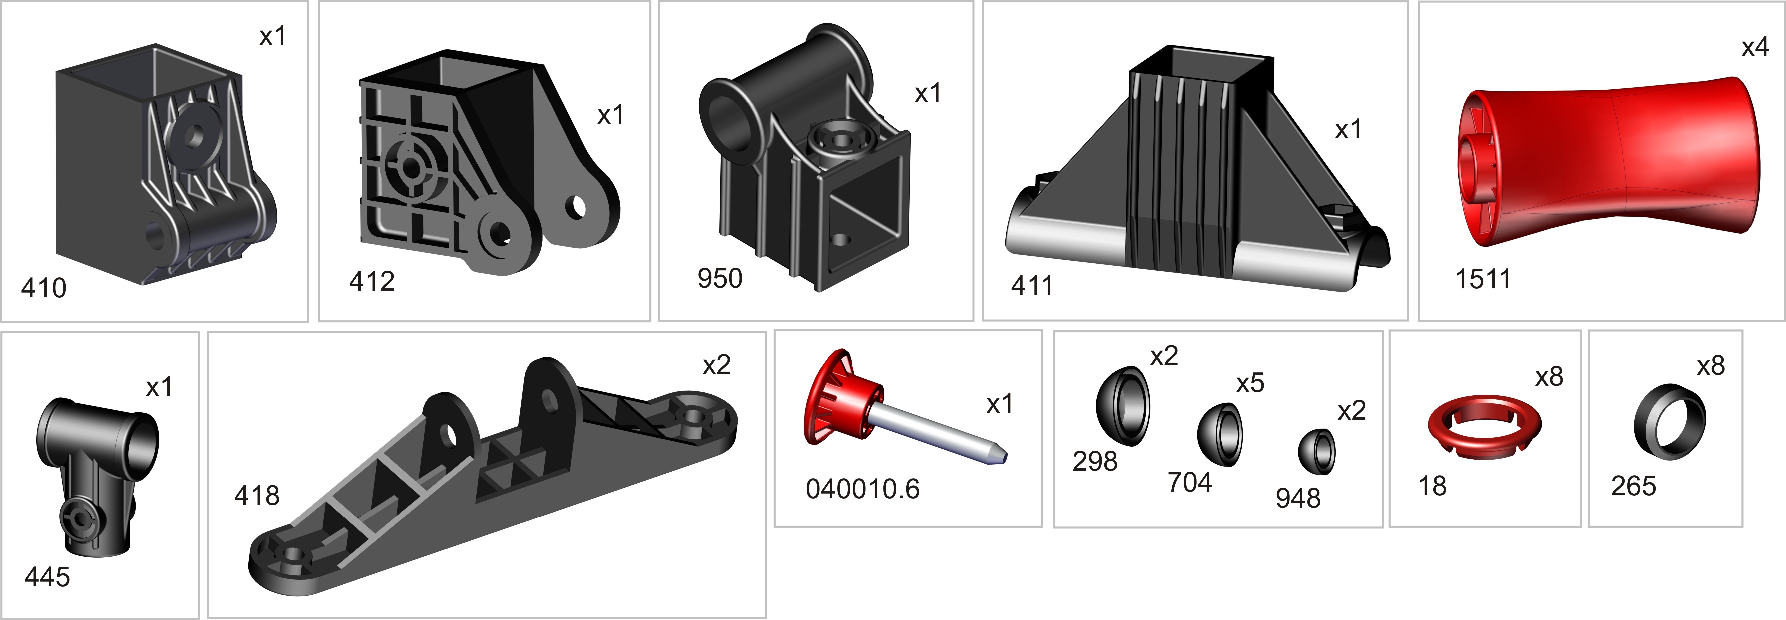

Пакет 1
* перед надеванием на трубу подержите
деталь 1 минуту в кипятке

Пакет 2
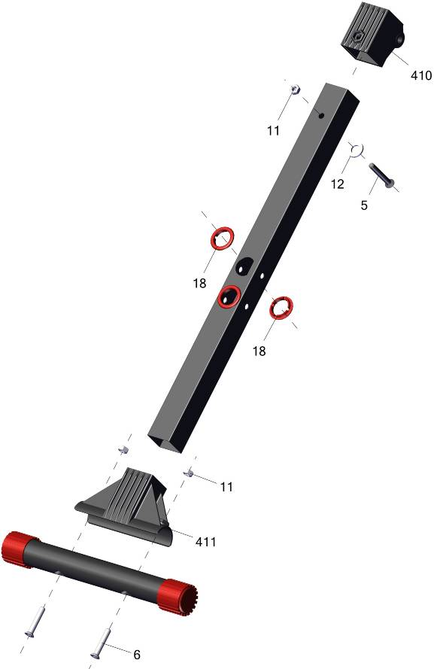
Заводской номер партии________________
Serial number of the Party
ФИО упаковщика______________________
Name of the packer
Дата упаковки_________________________
Packaging date
ФИО контролера ОТК__________________
Name of the controller from TCD
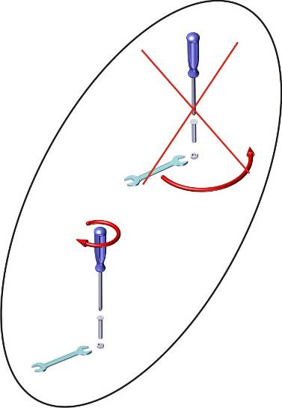
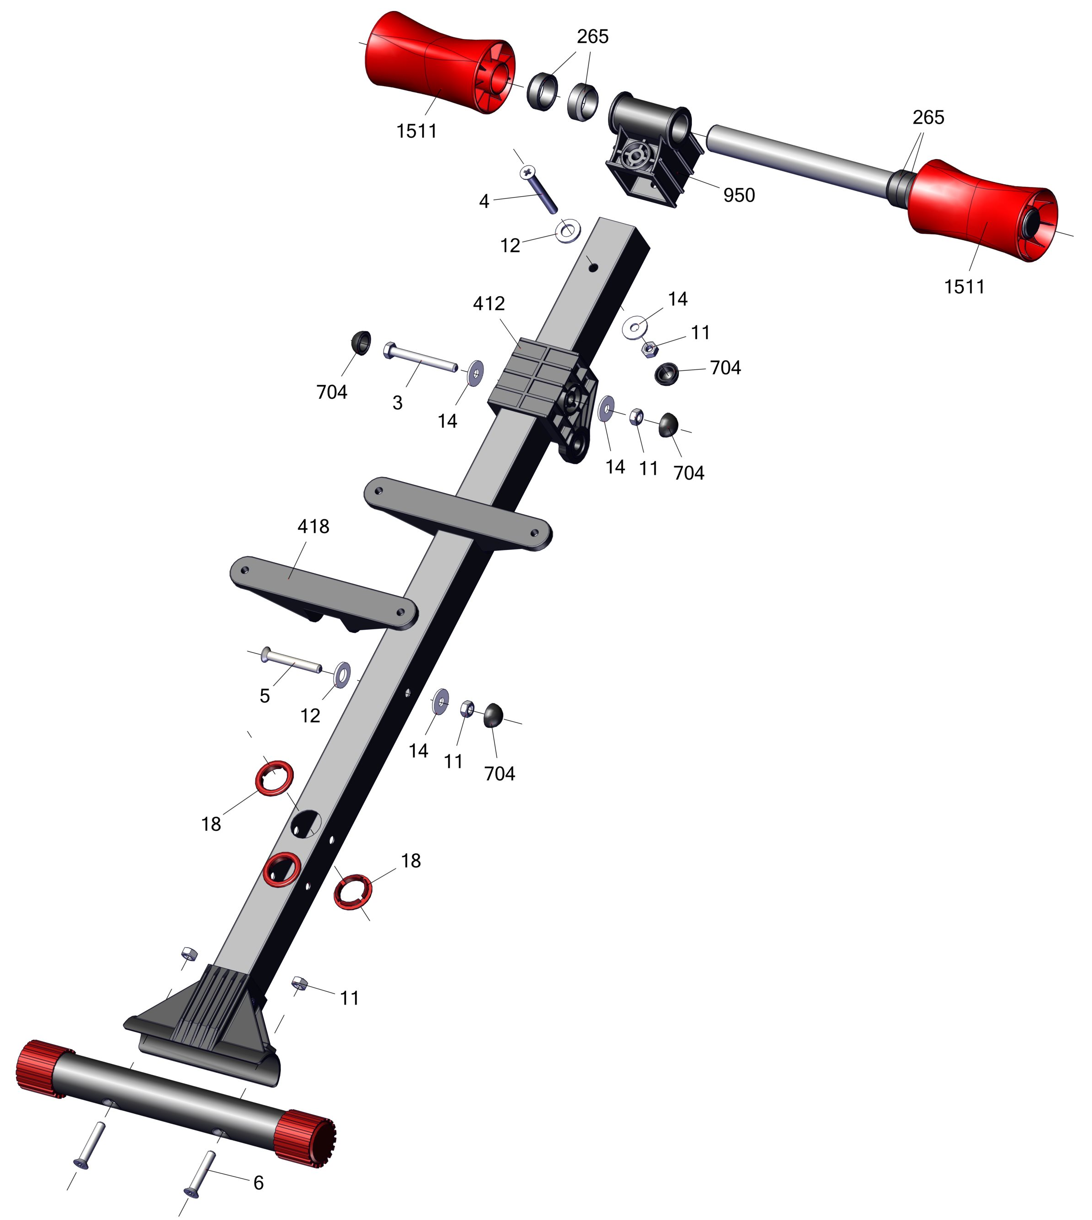
Торцевые ножки эксценричны для регулировки устойчивости при неровностях пола
поз.265 используются как проставки
для регулировки ширины установки валиков

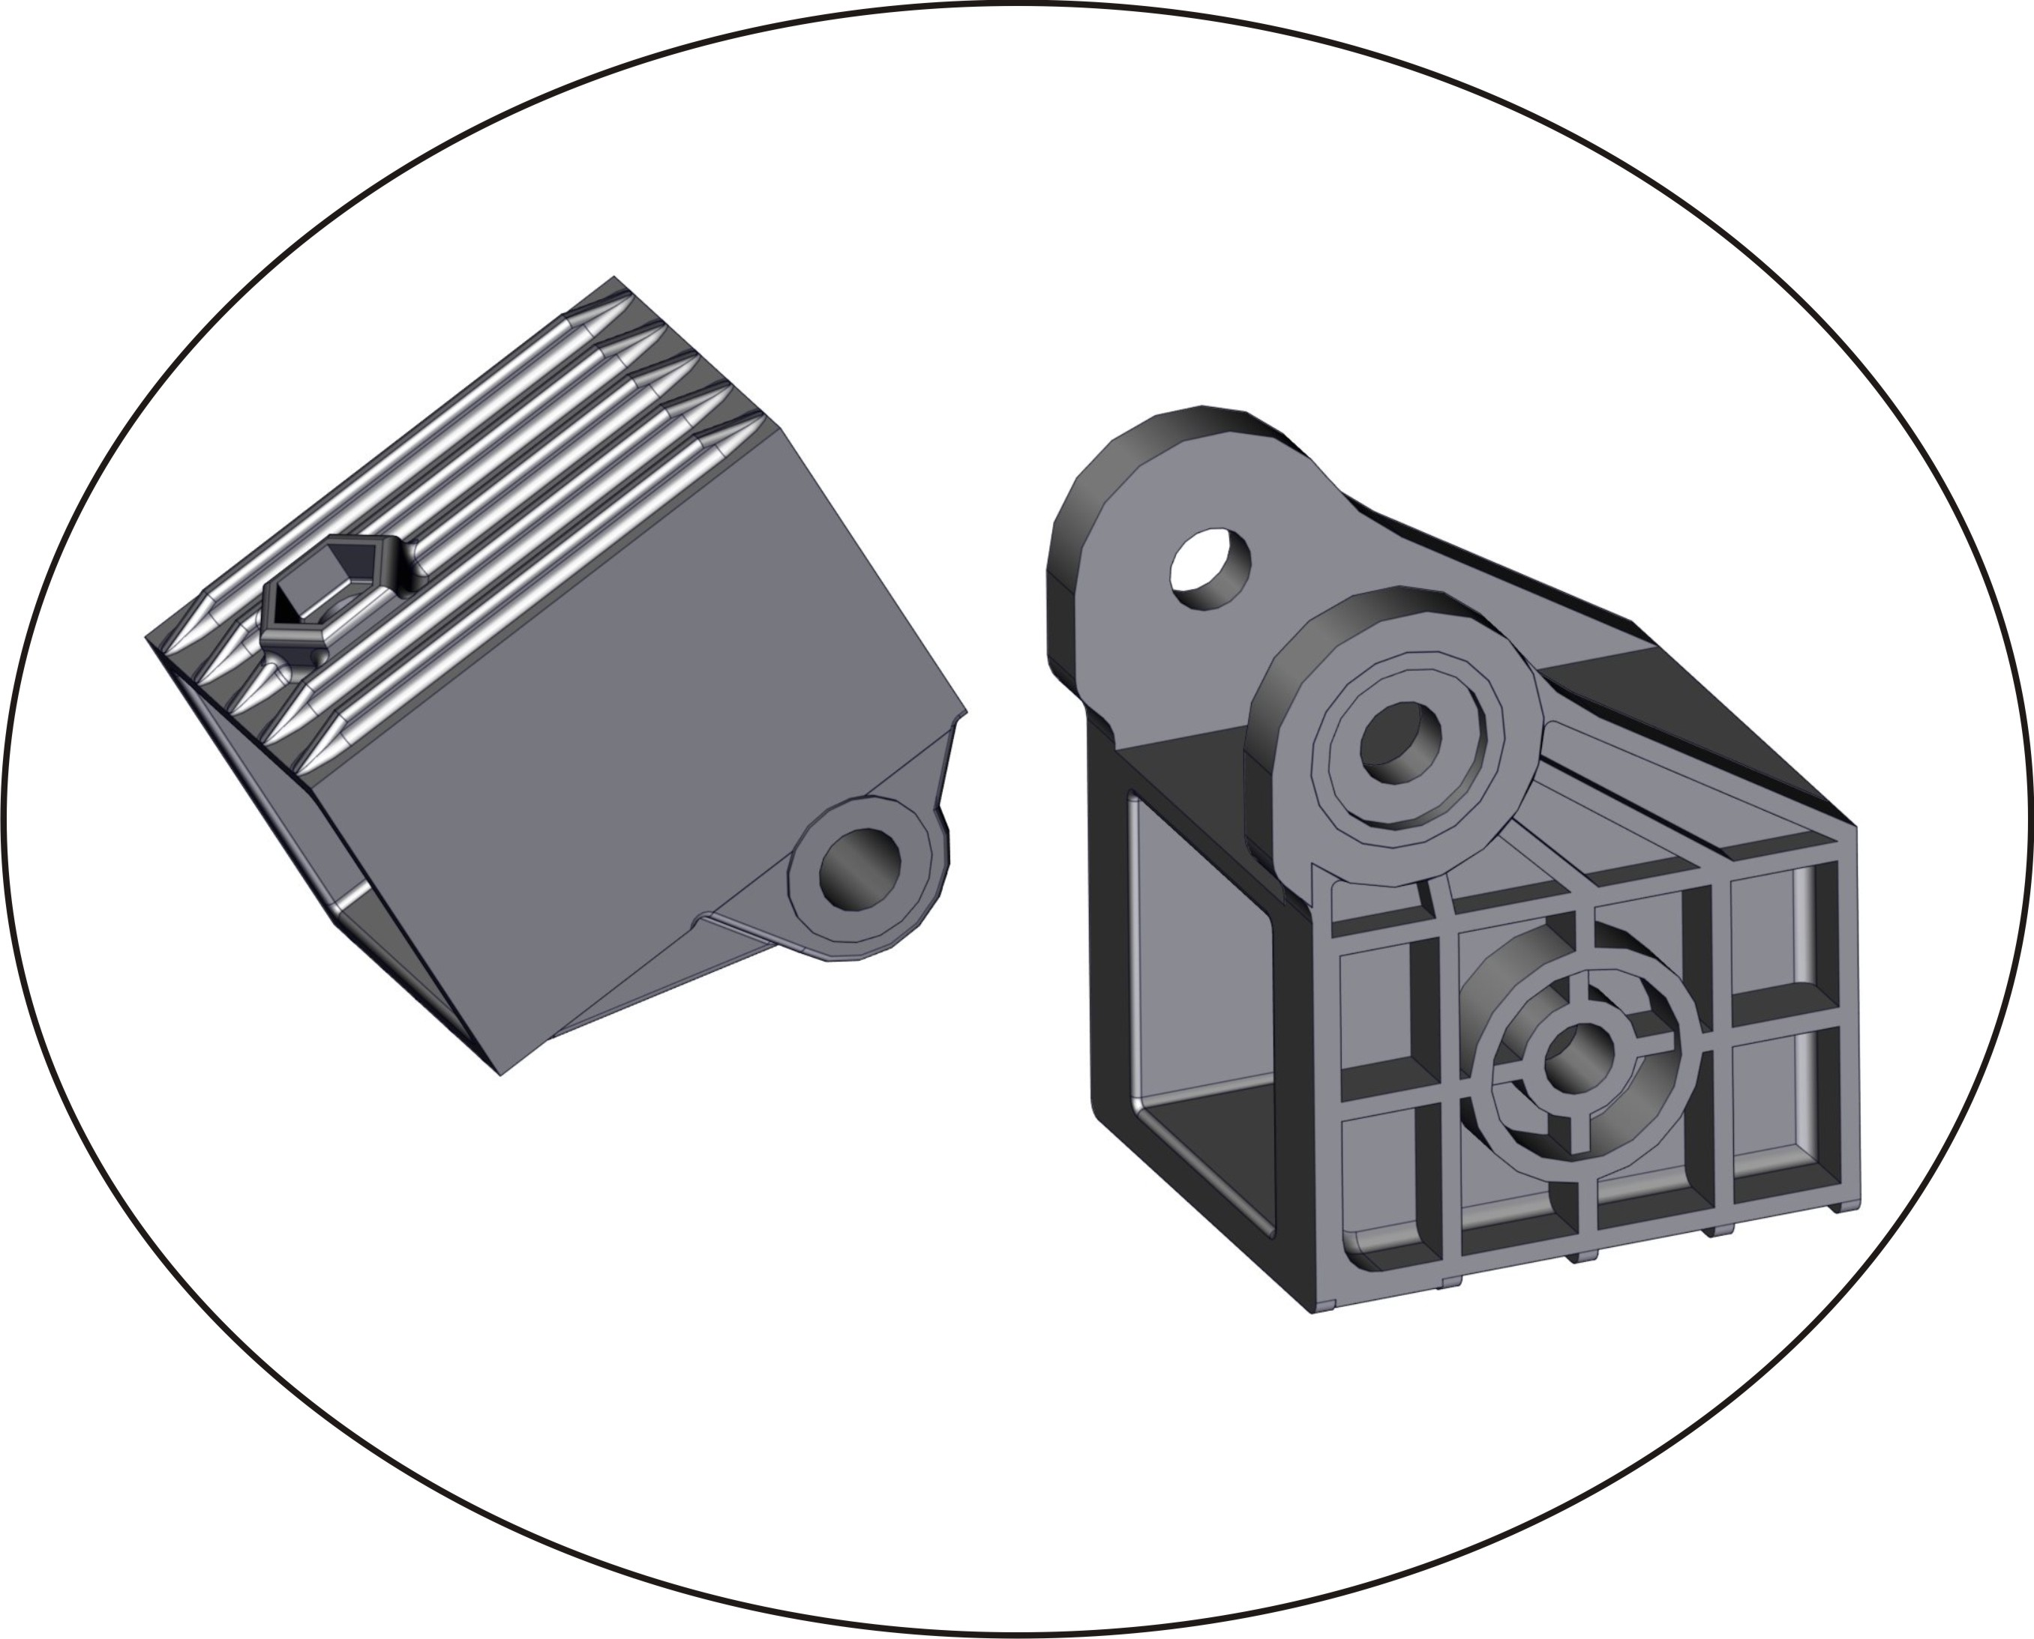

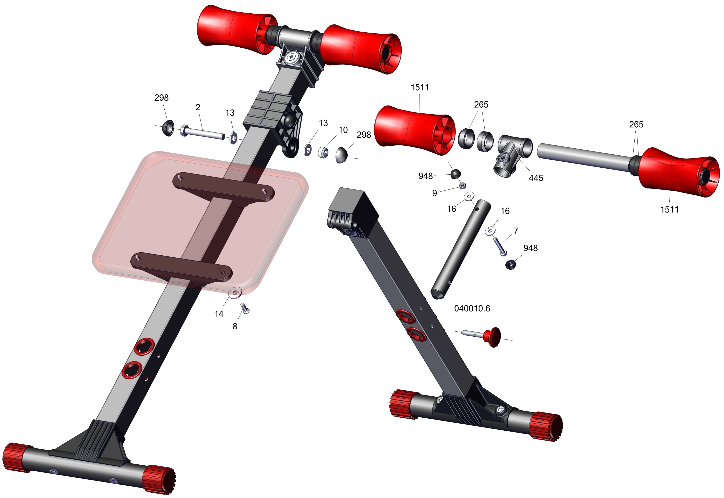
Заводской номер партии________________
Serial number of the Party
ФИО упаковщика______________________
Name of the packer
Дата упаковки_________________________
Packaging date
ФИО контролера ОТК__________________
Name of the controller from TCD
поз. 410 вставлять в поз. 412 как показано на рис.

